Egzamin maturalny
od roku szkolnego 2014/2015
Geografia. Poziom rozszerzony
Przykładowy zestaw zadań dla osób niewidomych (A6)
Czas pracy 180 minut
Czas pracy będzie wydłużony zgodnie z opublikowanym w 2014 r.
Komunikatem Dyrektora CKE.
Grudzień 2013

Tekst źródłowy do zadań 1-7

Część obszaru Żuław Wiślanych stanowią płaskie tereny położone poniżej poziomu morza. W miejscowości Raczki Elbląskie znajduje się punkt położony 1,8 m poniżej poziomu morza - najniżej w Polsce. Poziom wody w gruncie regulują rowy melioracyjne, kanały, wały przeciwpowodziowe oraz pompy. Rolnictwu na Żuławach Wiślanych sprzyja występowanie mad. Elbląg jest położony na pograniczu Żuław Wiślanych i Wysoczyzny Elbląskiej, która jest obszarem o urozmaiconej rzeźbie terenu. Przez miasto Elbląg przepływa rzeka Elbląg, która uchodzi do Zalewu Wiślanego. Port w Elblągu obsługuje żeglugę towarową
i przybrzeżną żeglugę pasażersko-turystyczną.

Zadanie 1. (0-1)
Podaj cechę charakterystyczną rzeźby terenu Żuław Wiślanych oraz rzeźby terenu Wysoczyzny Elbląskiej.
A. Żuławy Wiślane
B. Wysoczyzna Elbląska

Zadanie 2. (0-1)
Przedstaw dwie przyrodnicze cechy, którymi rzeki płynące przez Żuławy różnią się od rzek płynących przez Wysoczyznę Elbląską.

Zadanie 3. (0-2)
Do rozwoju portu w Elblągu mógłby przyczynić się przekop przecinający Mierzeję Wiślaną.
Podaj dwie korzyści i dwa negatywne skutki ekonomiczne lub środowiskowe, które mogą wystąpić po wybudowaniu przekopu łączącego Zalew Wiślany z Zatoką Gdańską.
A. Korzyści:
B. Negatywne skutki:

Zadanie 4. (0-1)
Podaj dwa następstwa położenia części Żuław poniżej poziomu morza.

Zadanie 5. (0-1)

Statek pokonał trasę między Tolkmickiem a Krynicą Morską wzdłuż linii żeglugowej, której długość wynosi 6,8 cm na mapie w skali 1:120 000.

Oblicz długość trasy statku w milach morskich. Przyjmij, że 1 Mm = 1852 m. Zapisz obliczenia i odpowiedź.

Zadanie 6. (0-1)

Odcinek linii kolejowej z Tolkmicka do stacji położonej w osadzie Święty Kamień przebiega łukiem wzdłuż linii brzegowej Zalewu Wiślanego.

Wyjaśnij, dlaczego tego odcinka linii kolejowej nie poprowadzono krótszą trasą wzdłuż linii prostej przez Wysoczyznę Elbląską.

Zadanie 7. (0-2)

Wymień dwie cechy środowiska przyrodniczego sprzyjające i dwie cechy utrudniające zagospodarowanie Żuław.
A. Cechy środowiska przyrodniczego sprzyjające zagospodarowaniu:
B. Cechy środowiska przyrodniczego utrudniające zagospodarowanie:

Zadanie 8. (0-1)
Na rysunkach przedstawiono wysokość górowania Słońca w dniach równonocy w różnych szerokościach geograficznych.

N - północ
S - południe
P - pion
K - kierunek do Słońca

Rysunek 1.

P
S

N
K

Rysunek 2.

P
K
S
N

Rysunek 3.

P
S
N
K

Rysunek 4.

S
N
P
K

Zapisz numer, którym oznaczono poprawne dokończenie zdania.
Rysunek, na którym przedstawiono wysokość górowania Słońca nad horyzontem Elbląga
w dniach równonocy, oznaczono numerem
1.
2.
3.
4.

Zadanie 9. (0-1)
Zapisz literę, którą oznaczono poprawne dokończenie zdania.
W okolicach Elbląga najpóźniej powstał obszar
A. zbudowany z piasków glacjofluwialnych.
B. zbudowany z glin zwałowych.
C. mad, piasków i żwirów rzecznych.
D. iłów warwowych.
Zadanie 10. (0-2)

Przyporządkuj do każdej z wymienionych form rzeźby jedną glebę, która najczęściej występuje w obrębie tej formy. Gleby wybierz spośród podanych.

Gleby:

A. bielica

B. czarna ziemia

C. brunatna

D. rędzina

Formy rzeźb:

1. Mierzeja

2. Wysoczyzna morenowa

Zadanie 11. (0-1)
Poniżej przedstawiono wybrane konsekwencje wynikające z wybudowania kanałów odwadniających i wałów przeciwpowodziowych na Żuławach Wiślanych.
A. Wzmożona erozja gleb.
B. Zanik roślinności bagiennej.
C. Ograniczenie wylewów rzek.
D. Zmniejszenie wilgotności gleb.
E. Obniżenie poziomu wód gruntowych.
F. Zmniejszenie akumulacji osadów rzecznych.
G. Ograniczenie możliwości odnawiania się mad.
Uzupełnij schematy 1. i 2. tak, aby przedstawiały możliwe dla środowiska przyrodniczego Żuław Wiślanych konsekwencje budowy kanałów odwadniających i wałów przeciwpowodziowych. Napisz, jakie litery należy wpisać w miejsce liczb.
1. Kanały odwadniające → ----1 → D
2. Wały przeciwpowodziowe → ----2 → ----3 → ----4

Zadanie 12. (0-1)
Poniżej podano trzy informacje odnoszące się do planety Mars lub planety Wenus.
Obok numerów podanych informacji wpisz znak M - Mars lub W - Wenus, wskazując, do której z planet dana informacja się odnosi.
1. Postrzegany kolor planety wynika stąd, że znaczna część jej powierzchni jest pokryta pyłem tlenków żelaza.
2. Okres obiegu planety wokół Słońca jest krótszy od roku ziemskiego.
3. Średnia temperatura dolnej atmosfery jest wyższa od średniej temperatury atmosfery ziemskiej.
Zadanie 13. (0-1)
Rysunek przedstawia widomą wędrówkę Słońca nad linią horyzontu w miejscowości Uttakleiv w Norwegii.

∗ Słońce nad linią horyzontu

∗
∗
∗
∗
∗
∗
∗
∗
∗
∗

Uzupełnij dwa poniższe zdania, wpisując literę właściwego określenia dobranego spośród podanych.
1. Widomy ruch Słońca utrwalony na rysunku jest konsekwencją ruchu
A. obiegowego
B. obrotowego
Ziemi.
2. Rysunek obrazuje zjawisko
A. dnia polarnego.
B. nocy polarnej.

Zadanie 14. (0-2)
Oblicz wysokość górowania Słońca w Uttakleiv (68º12'N; 13º31'E) w czasie przesilenia letniego.
Zapisz obliczenia i wynik.

Zadanie 15. (0-1)
Wybierz zestawienie informacji, które są poprawnym uzupełnieniem i dokończeniem zdania. Zapisz literę A albo B oraz numer 1 albo 2.
Występowanie dni i nocy polarnych w północnej Norwegii jest następstwem ruchu
A. obrotowego
B. obiegowego
w czasie którego nachylenie osi ziemskiej do płaszczyzny ekliptyki wynosi
1. 66°33′
2. 23°27′
Materiał źródłowy do zadań 16-17
W tabelach przedstawiono dane klimatyczne dla dwóch wybranych stacji A i B.
Śo - średnia opadów
Śt - średnia temperatura

Tabela - Stacja A
Miesiąc Śo Śt
styczeń . . . . . 60 . . . . . . . 12,5
lipiec . . . . . . . 1 . . . . . . . 22,2

Tabela - Stacja B
Miesiąc Śo Śt
Styczeń . . . . 10 . . . . . . . . 24,2
lipiec . . . . . 155 . . . . . . . . 13,1

Zadanie 16. (0-1)
Oceń prawdziwość podanych informacji dotyczących klimatów stacji A i B. Napisz P - prawda, lub F - fałsz przy numerze zdania.
1. Stacja A położona jest w klimacie podrównikowym suchym.
2. Najwyższa suma opadów na stacji B występuje w miesiącu, w którym Słońce góruje najwyżej nad horyzontem tej stacji.

Zadanie 17. (0-1)
Poniżej numerami oznaczono wybrane miejsca.
1. Nowy Jork
2. wybrzeże Maroka
3. Atakama
4. wybrzeże Somalii
5. Kalkuta
6. południowo-zachodnie wybrzeże Australii
Przyporządkuj stacjom A i B numery wskazujące na mapie ich położenie geograficzne.
A. Stacja A
B. Stacja B
Zadanie 18. (0-1)
Niż baryczny, którego centrum znajduje się na północ od Wielkiej Brytanii, wraz z układem frontów atmosferycznych przemieszcza się szybko na wschód.
Wskaż najbardziej prawdopodobną prognozę pogody dla centralnej Polski na następne 24 godziny.
A. Początkowo wystąpi ochłodzenie z opadami śniegu i deszczu ze śniegiem. Kierunek wiatru zmieni się na północny. Następnie pojawi się ocieplenie z przelotnymi opadami deszczu.
B. Początkowo wystąpią ciągłe opady deszczu i nastąpi ocieplenie. Kierunek wiatru zmieni się nieznacznie. Następnie pojawi się niewielkie ochłodzenie z przelotnymi opadami deszczu.
C. Na krótko rozpogodzi się, a temperatura powietrza nie zmieni się. Wystąpią mgły radiacyjne.
D. Nastąpi gwałtowne ochłodzenie z przelotnymi opadami śniegu. Mgły adwekcyjne ustąpią, lecz zostaną zastąpione mgłami radiacyjnymi.

Zadanie 19. (0-1)
Oceń prawdziwość informacji odnoszących się do sytuacji pogodowej w Europie przedstawionej w zadaniu 18. Wpisz znak P lub F przy numerze informacji.
1. Napływ polarnego powietrza morskiego do Europy Środkowej jest typowy dla zimy
o cechach kontynentalnych.
2. Wyże rozciągające się nad południową Europą ograniczają tam rozbudowę frontów atmosferycznych.
3. Brak opadów atmosferycznych jest typowy dla warunków zimowych południowej części Europy.

Zadanie 20. (0-1)
Przyporządkuj wymienionym w tabeli akwenom Morza Bałtyckiego przyczyny zasolenia, którego wielkość podano w tabeli. Przy numerach akwenów napisz odpowiednie litery
z podanego zestawienia przyczyn.

Tabela
Akwen % zasolenia
1. Zatoka Fińska . . . . . . . 3
2. Bałtyk Południowy . . . . 7

Przyczyny zasolenia wód Bałtyku
A. Zasolenie jest w najwyższym stopniu efektem wlewów wód oceanicznych z Morza Północnego oraz mieszania się wód tego morza z wodami Bałtyku.
B. Zasolenie jest skutkiem położenia tej części Bałtyku pomiędzy strefą wlewów wód oceanicznych a strefą dodatniego bilansu wodnego wywołanego nadwyżką dopływu rzecznego i opadów w stosunku do parowania.
C. Zasolenie jest skutkiem dodatniego bilansu wodnego i jest osłabiane przez długi okres zlodzenia akwenu w klimacie umiarkowanym najbardziej zbliżonym do kontynentalnego.
D. Zasolenie jest skutkiem dodatniego bilansu wodnego w klimacie subpolarnym wynikającego z wyraźnej nadwyżki dopływu rzecznego i opadów atmosferycznych
w stosunku do parowania.
Zadanie 21. (0-1)
Wybierz zestawienie informacji, które są poprawnym uzupełnieniem i dokończeniem zdania. Zaznacz literę A albo B oraz numer 1 albo 2.
Na mapach zróżnicowanie zasolenia można przedstawiać za pomocą
A. izohalin
B. izobat
metodą
1. kartogramu.
2. izarytmiczną.

Zadanie 22. (0-2)
Wyjaśnij, dlaczego w Afryce pomiędzy strefą ciągnącą się wzdłuż zwrotnika Raka
a środkową częścią kontynentu występuje znaczna różnica w gęstości sieci rzecznej.

Zadanie 23. (0-2)
Przyporządkuj wymienionym państwom odpowiedni opis hydrograficzny.
1. Namibia
2. Czad
3. Mozambik

Opis hydrograficzny
A. Przez obszar państwa przepływa tylko jedna duża rzeka, która na wybrzeżu tego kraju tworzy rozległą deltę.
B. Sieć rzeczna występuje jedynie na krańcowych obszarach położonych na południu
i północy państwa.
C. Gęstość sieci rzecznej jest duża, a główne rzeki uchodzą do oceanu.
D. Istnieje olbrzymia dysproporcja w gęstości sieci rzecznej pomiędzy północną i południową częścią państwa.
Materiał źródłowy do zadań 24-25
Na wykresie przedstawiono zależność intensywności jednego z rodzajów wietrzenia od warunków klimatycznych.

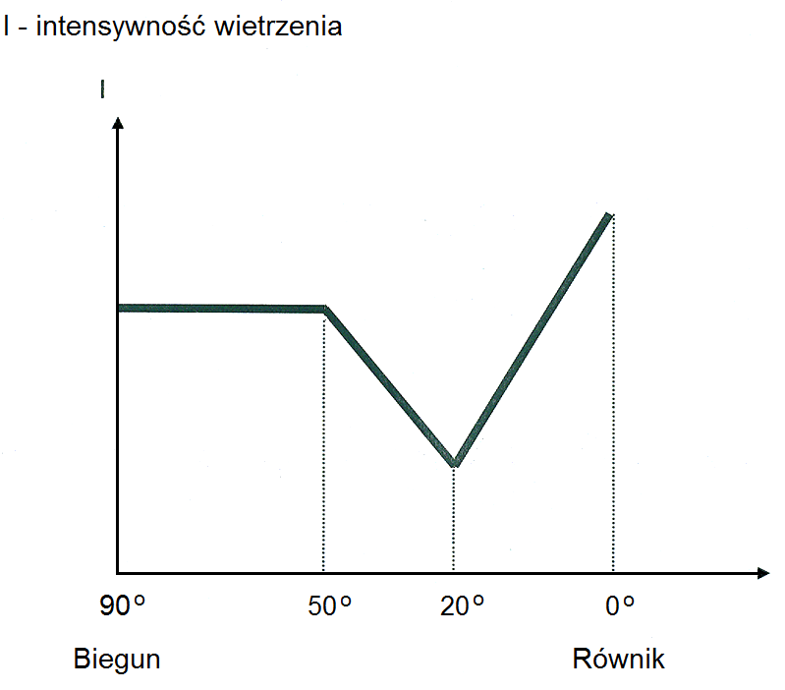

Zadanie 24. (0-1)
Podaj nazwę typu wietrzenia, do którego odnosi się zależność przedstawiona na rysunku.

Zadanie 25. (0-1)
Zapisz literę cechy klimatu obszarów położonych w szerokościach okołorównikowych, sprzyjającą wietrzeniu, którego intensywność przedstawiono na wykresie.
A. Małe dobowe amplitudy temperatury powietrza.
B. Duże w ciągu roku opady atmosferyczne.
C. Występowanie w ciągu roku pory suchej i wilgotnej.
D. Występowanie stałych ośrodków wysokiego ciśnienia atmosferycznego.
Zadanie 26. (0-1)
W zachodniej części Andów ogniska trzęsień ziemi występują na głębokościach do 70 km,
a we wschodniej na głębokościach 550-600 km.
Zapisz literę, którą oznaczono poprawne dokończenie zdania:
Zróżnicowanie głębokości trzęsień ziemi w Andach jest konsekwencją
A. kolizji dwóch płyt kontynentalnych.
B. odsuwania się płyty oceanicznej od kontynentalnej.
C. podsuwania się płyty oceanicznej pod kontynentalną.
D. poziomego przesuwania się płyt kontynentalnych względem siebie.

Zadanie 27. (0-1)
Podaj dwie cechy położenia geograficznego strefy Sahelu zagrożonej pustynnieniem.

Zadanie 28. (0-1)
Przyjęta na „Szczycie Ziemi” w Johannesburgu w 2002 r. definicja pustynnienia określa ten proces jako „degradację ziem spowodowaną przede wszystkim wahaniami klimatycznymi oraz działalnością człowieka”.
Podaj dwie antropogeniczne przyczyny pustynnienia strefy Sahelu w Afryce.

Zadanie 29. (0-1)
Zapisz literę, którą oznaczono poprawne dokończenie zdania.
Góry Stołowe to górotwór, który
A. nie uległ wypiętrzeniu.
B. jest zbudowany ze skał magmowych.
C. nie został poddany ruchom fałdowym.
D. podlegał deformacjom ciągłym i nieciągłym.
Materiał źródłowy do zadań 30-31
Rozkład gęstości zaludnienia w mieście zmienia się w toku jego rozwoju.
Na schematycznych wykresach przedstawiono cztery różne rozkłady gęstości zaludnienia
w mieście w zależności od odległości od środka miasta.

Wykresy
Na osi 0x odległość od środka miasta,
Na osi 0y gęstość zaludnienia N
C - centrum miasta
P - obszar peryferyjny

Rysunek 1.

N
P
C
P
1
2

Rysunek 2.
N
P
C
P

3.
4.

4
3

Zadanie 30. (0-2)
Przyporządkuj przedstawione cechy procesów urbanizacji do właściwego regionu.
Przy literze regionu podaj numer cechy procesu urbanizacji i numer linii, która odzwierciedla rozmieszczenie ludności na obszarach zurbanizowanych w danym regionie.

Regiony:
A. Stany Zjednoczone
B. Europa Zachodnia
C. Ameryka Południowa

Cechy procesu urbanizacji:
1. Następuje wzrost liczby ludności miast, najszybszy w ubogich dzielnicach peryferyjnych. Tę fazę rozwoju określa się jako „eksplozję miast”.
2. W wielu największych miastach, zwłaszcza we wschodniej części regionu, wzrasta liczba ludności w centralnych obszarach miast. Na tereny wiejskie wkracza miejska cywilizacja.
3. W całym regionie następuje spadek liczby ludności w częściach centralnych miast. Duże miasta charakteryzują się stagnacją demograficzną.

Zadanie 31. (0-1)
Podaj przyczynę rozwoju miast w fazie urbanizacji oznaczonej na wykresie numerem 2.

Zadanie 32. (0-1)
W tekście przedstawiono proces urbanizacji zachodzący między innymi w portowych miastach w Ameryce Północnej:

W ostatnich kilkudziesięciu latach w wielkich miastach amerykańskich można zaobserwować nową fazę rozwoju polegającą na ponownym zasiedlaniu centralnych części miast przez osoby zamożne. Towarzyszy jej odbudowa i zmiana sposobu użytkowania dawnych zakładów przemysłowych, magazynów i urządzeń portowych. W większości przypadków w takich miejscach powstają obszary rekreacji i rozrywki, wielkie centra handlowe lub parki tematyczne. W Stanach Zjednoczonych ogólnonarodowy program odnowy miast zakłada poprawę warunków życia ich mieszkańców poprzez między innymi zastępowanie standardowego budownictwa nowymi domami mieszkalnymi oraz ożywienie gospodarcze dzielnic centralnych.

Wybierz zestawienie informacji które są poprawnym uzupełnieniem i dokończeniem zdania. Zapisz literę A albo B oraz numer 1 albo 2.
Proces urbanizacji, który opisano w tekście, nosi nazwę
A. reurbanizacji,
B. dezurbanizacji,
a towarzyszącą mu zmianę fizjonomii zabudowy miejskiej nazywamy
1. rewitalizacją.
2. restrukturyzacją.
Zadanie 33. (0-1)
Struktura wieku i płci jednego z państw Azji Południowo-Zachodniej charakteryzuje się wysoką nadwyżką liczby mężczyzn nad liczbą kobiet w grupie wiekowej 20-50 lat.
Wybierz zestawienie informacji, które są poprawnym uzupełnieniem i dokończeniem zdania. Zaznacz literę A albo B oraz numer 1 albo 2.
Opisana struktura wieku i płci ludności jest skutkiem
A wojny domowej
B imigracji zarobkowej
w
1. Zjednoczonych Emiratach Arabskich.
2. Afganistanie.

Zadanie 34. (0-2)
W tabeli przedstawiono zmiany stopy bezrobocia w Polsce w latach1990-1993 oraz 2004-2012.

Tabela
Rok stopa bezrobocia w %
1990 6,5
1991 12,2
1992 14,3
1993 16,4
...
2004 19,0
2005 17,6
2006 14,8
2007 11,2
2008 9,5
2009 12,1
2010 12,4
2011 12,5
2012 13,4

Wykaż wpływ sytuacji politycznej i społeczno-gospodarczej w Polsce i/lub w Europie
na zmiany stopy bezrobocia w Polsce w każdym z podanych okresów.
A. 1990-1993
B. 2004-2007

Zadanie 35. (0-2)
Podaj trzy przyczyny trudności ze znalezieniem pracy przez osoby wchodzące w wiek produkcyjny w Polsce po roku 2008.

Zadanie 36. (0-2)
Liczba kobiet przypadająca w Polsce w 2012 r. na 100 mężczyzn w przedziale wieku 0-2 lat wynosiła 95, w przedziale wieku 45-49 lat wynosiła 100, a w przedziale wieku powyżej 85 lat wynosiła 285.
Podaj trzy przyczyny wysokiej wartości tego wskaźnika w starszych grupach wiekowych.
Zadanie 37. (0-1)
W Polsce na przełomie XX i XXI wieku nastąpiła w miastach zmiana salda migracji
z dodatniego na ujemne.
Wyjaśnij, dlaczego w Polsce nastąpiła w miastach zmiana salda migracji z dodatniego
na ujemne.

Zadanie 38. (0-1)
Zaznacz główny czynnik, który miał wpływ na wysokie dodatnie saldo migracji w miastach w Polsce w latach 1971-1975.
A. Prywatyzacja zakładów przemysłowych.
B. Restrukturyzacja przemysłu.
C. Industrializacja w miastach.
D. Proces dezurbanizacji.

Zadanie 39. (0-2)
W tabeli przedstawiono gospodarstwa rolne w Polsce według grup obszarowych użytków rolnych w 2000 i 2011 r.

Tabela
G - Gospodarstwa rolne według powierzchni użytków rolnych w odsetkach
G . . . . . . . . . . . 2000 r. . . . . 2011 r.
<5 ha . . . . . . . . . .71,1 . . . . . . 68,9
5-10 ha . . . . . . . . 15,7 . . . . . . 15,2
10-20 ha . . . . . . . . 9,4 . . . . . . 10,3
20-50 ha . . . . . . . . 3,3 . . . . . . . 4,4
>50 ha . . . . . . . . . 0,5 . . . . . . . 1,2

Uzasadnij, podając dwa argumenty, że zmiany zachodzące w strukturze wielkościowej gospodarstw rolnych mogą być korzystne dla rozwoju gospodarki rolnej.

Zadanie 40. (0-2)
Podaj, które z państw w każdym z zestawów A i B odróżnia się od pozostałych typem gospodarki rolnej. Odpowiedź uzasadnij. Przy literze grupy podaj nazwę państwa
i uzasadnienie.

Zestaw A.
Wietnam
Mongolia
Bangladesz
Indie

Zestaw B.
Argentyna
Australia
Francja
Kanada
Zadanie 41. (0-1)
Na mapie przedstawiono obszary udokumentowanego występowania gazu ziemnego zawartego w łupkach na terenie Polski.

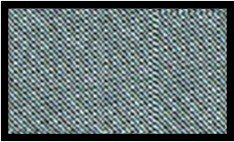 Obszary o udokumentowanym występowaniu gazu ziemnego w łupkach

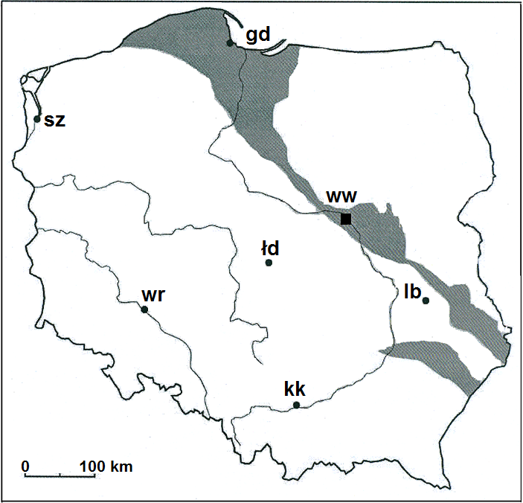

Zaznacz poprawne dokończenie zdania.
Obszary o udokumentowanym występowaniu gazu ziemnego w łupkach znajdują się głównie na obszarze
A. wału środkowopolskiego.
B. monokliny przedsudeckiej.
C. zapadliska przedkarpackiego.
D. platformy wschodnioeuropejskiej.
Zadanie 42. (0-1)
W Świnoujściu realizowana jest jedna z największych inwestycji państwowych w Polsce - budowa gazoportu służącego do odbioru i przesyłu w głąb lądu skroplonego gazu ziemnego, importowanego drogą morską.
Oceń prawdziwość zdań odnoszących się do przyczyn podjęcia wymienionej inwestycji, wpisując znak P - prawda lub F - fałsz przy numerze zdania.
1. Rosja ogranicza eksport gazu ziemnego do państw Europy Środkowej i Zachodniej.
2. Plany polskiego rządu zakładają wzrost dywersyfikacji dostaw gazu ziemnego.
3.W Polsce zmniejsza się wydobycie konwencjonalnego gazu ziemnego z uwagi na wyczerpywanie się jego zasobów.

Zadanie 43. (0-1)
Gazprom w latach 2009-2010 stosował różne ceny gazu ziemnego - wyższe dla Węgier
i Polski, niższe dla Holandii, Niemiec i Wielkiej Brytanii.
Wyjaśnij, dlaczego Gazprom stosował w handlu zagranicznym w stosunku do niektórych państw Unii Europejskiej inne niż dla Polski i Węgier ceny na eksportowany gaz ziemny.

Zadanie 44. (0-1)
W tabeli przedstawiono udział wybranych państw w światowej produkcji niektórych produktów i wyrobów przemysłowych w 2011 r.

W tabeli oznaczono:
S. - stal surowa
O. - samochody
U. - uran
G. - gaz ziemny

Tabela
Udział w produkcji świata w %
Państwo S. O. U. G.
----1. 45,1 22,9 1,4 3,2
----2. 4,7 2,5 6,7 19,9
----3. 5,7 10,7 3,2 18,2

Uzupełnij tabelę, przypisując numerom nazwy państw wybranych spośród wymienionych poniżej.
Chiny
Polska
Rosja
Stany Zjednoczone
Zadanie 45. (0-1)
W tabeli przedstawiono dynamikę produkcji wybranych wyrobów przemysłowych
w Polsce w 2011 r. w porównaniu z rokiem 2005, dla którego wartość produkcji przemysłowej przyjęto za 100.

Tabela
A - produkcja komputerów, wyrobów elektronicznych i optycznych 255
B - produkcja urządzeń elektrycznych 240
C - produkcja pojazdów samochodowych 170
D - produkcja odzieży 95
E - wydobycie węgla 80

Uzasadnij, że dynamika produkcji wyrobów przedstawionych w tabeli odzwierciedla proces restrukturyzacji zachodzący w przemyśle Polski.

Zadanie 46. (0-1)
Podaj dwie przyczyny podanej w tabeli zadania 45 zmiany w produkcji węgla w Polsce
w roku 2011 w porównaniu do roku 2005.

Zadanie 47. (0-1)
W tabeli przedstawiono wielkość produkcji przemysłowej niektórych wyrobów w Polsce
w wybranych latach.

Oznaczenia w tabeli
1. Ot - odbiorniki telewizyjne w milionach sztuk
2. Sr - srebro w tysiącach ton
3. St - stal w milionach ton

Tabela
produkt 1980 1990 2000 2011
1. Ot 0,9 0,75 6,3 20
2. Sr 077 0,84 1,1 1,3
3. St 19,5 13,6 10,5 8,8

Przyporządkuj do każdego wyrobu przemysłowego główną przyczynę zmian wielkości jego produkcji. Wpisz literę przyczyny przy numerze produktu.

Przyczyny zmian
A. Spadek popytu na rynku krajowym wynikający z dużego importu tego produktu z krajów wysoko rozwiniętych.
B. Prywatyzacja oraz likwidacja wielu zakładów w latach 90. XX wieku.
C. Duży napływ kapitału zagranicznego połączony z całkowitą prywatyzacją zakładów przemysłowych.
D. Wzrost produkcji w Kombinacie Górniczo-Hutniczym Miedzi (KGHM), wynikający
z ogólnoświatowego wzrostu cen surowców.
Zadanie 48. (0-1)
Protesty społeczne trwające od 2010 r., zwane „Arabską Wiosną Ludów”, objęły swym zasięgiem między innymi państwa:
1. Tunezja
2. Libia
3. Egipt
4. Syria
W jednym z tych państw doszło do wojny domowej między rebeliantami a wojskami prezydenckimi, w trakcie której użyto wobec ludności cywilnej broni chemicznej.
Zapisz numer, którym oznaczono to państwo.

